ПРОЕЗД ПО ВСТРЕЧНОЙ
- Из машины можете не выходить. Включите диктофон или видеорегистратор. Надиктуйте время и адрес.
- Попросите инспектора подробно разъяснить, какой маневр он видел. Какое наказание (по его мнению) за это действие предусмотрено КоАП РФ.
- Найдите на рисунке вашу ситуацию и сравните со словами инспектора.
1 | 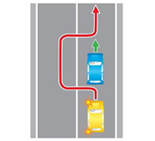 | Выезд на встречную полосу через сплошную (или двойную сплошную) линию разметки. | Лишение прав на срок от 4 до 6 месяцев ст.12.15 ч.4 КоАП РФ. При автоматической видеофиксации (без участия ИДПС) - штраф 5000 рублей
2 | 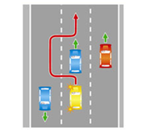 | Выезд на крайнюю левую полосу на трехполосной дороге с двусторонним движением. | Лишение прав на срок от 4 до 6 месяцев ст.12.15 ч. 4 КоАП РФ При автоматической видеофиксации (без участия ИДПС) - штраф 5000 рублей
3 | 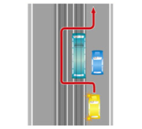 | Выезд на трамвайные пути встречного направления и движение по ним. | Лишение прав на срок от 4 до 6 месяцев ст.12.15 ч. 4 КоАП РФ При автоматической видеофиксации (без участия ИДПС) - штраф 5000 рублей
4 | 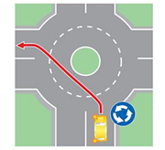 | Выезд на встречную полосу на перекрестках с круговым движением. | Лишение прав на срок от 4 до 6 месяцев ст. 12.15 ч.4 КоАП РФ При автоматической видеофиксации (без участия ИДПС) - штраф 5000 рублей
5 | 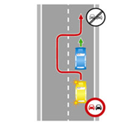 | Обгон в зоне действия знака "Обгон запрещен" транспортных средств, кроме тихоходных, гужевых повозок, мопедов, и двухколесных мотоциклов без коляски. | Лишение прав на срок от 4 до 6 месяцев ст. 12.15 ч. 4 КоАП РФ При автоматической видеофиксации (без участия ИДПС) - штраф 5000 рублей
6 | 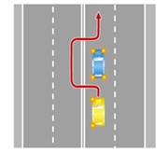 | Объезд препятствия по встречной полосе, когда выезд на нее запрещен, если при этом есть возможность объезда справа. | Штраф от 1000 до 1500 рублей ст. 12.15 ч. 3 КоАП РФ
7 | 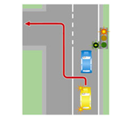 | Выезд на встречную полосу через сплошную (или двойную сплошную) линию разметки для последующего поворота. | Лишение прав на срок от 4 до 6 месяцев ст. 12.15 ч. 4 КоАП РФ При автоматической видеофиксации (без участия ИДПС) - штраф 5000 рублей
8 | 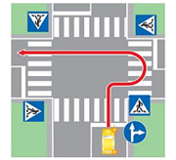 | Разворот на пешеходном переходе. | Штраф от 1000 до 1500 рублей ст. 12.16 ч. 2 КоАП РФ
9 | 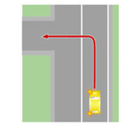 | Поворот налево через сплошную (или двойную сплошную) линию разметки. | Штраф от 1000 до 1500 рублей ст. 12.16 ч. 2 КоАП РФ
10 | 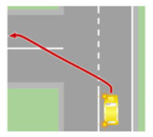 | Выезд на встречную полосу после поворота. | Лишение прав на срок от 4 до 6 месяцев ст. 12.15 ч. 4 КоАП РФ При автоматической видеофиксации (без участия ИДПС) - штраф 5000 рублей
11 | 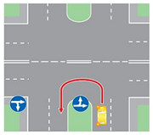 | Выезд на встречную полосу при развороте. | Лишение прав на срок от 4 до 6 месяцев ст. 12.15 ч. 4 КоАП РФ При автоматической видеофиксации (без участия ИДПС) - штраф 5000 рублей
12 | 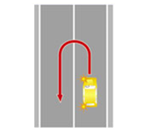 | Разворот через сплошную (или двойную сплошную) линию разметки. | Штраф от 1000 до 1500 рублей ст. 12.16 ч. 2 КоАП РФ
13 | 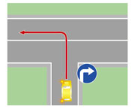 | Выезд на дорогу налево через сплошную (или двойную сплошную) линию разметки. | Штраф от 1000 до 1500 рублей ст. 12.16 ч. 2 КоАП РФ
14 | 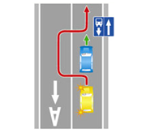 | Выезд на встречную полосу, предназначенную для движения маршрутных транспортных средств. | Лишение прав на срок от 4 до 6 месяцев ст. 12.15 ч.4 КоАП РФ При автоматической видеофиксации (без участия ИДПС) - штраф 5000 рублей
15 | 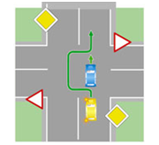 | Обгон с выездом на встречную полосу на нерегулируемом перекрестке при движении по главной дороге. | Нарушения нет (если не было пересечения сплошной линии разметки ни перед перекрестком, ни после него).
16 | 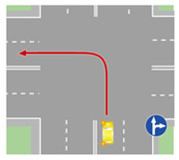 | Поворот налево на перекрестке, на котором такой поворот запрещен. | Штраф от 1000 до 1500 рублей ст. 12.16 ч. 2 КоАП РФ
17 | 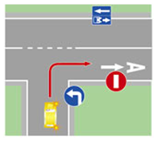 | Выезд на полосу, предназначенную для движения маршрутных транспортных средств, и движение по ней в попутном для маршрутного транспорта направлении. | Предупреждение или штраф 300 рублей ст. 12.16 ч. 1 КоАП РФ
18 | 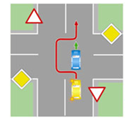 | Обгон с выездом на встречную полосу на нерегулируемом перекрестке при движении по второстепенной дороге. | Лишение прав на срок от 4 до 6 месяцев ст. 12.15 ч. 4 КоАП РФ При автоматической видеофиксации (без участия ИДПС) - штраф 5000 рублей
19 | 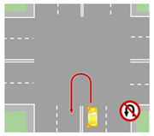 | Разворот на перекрестке, на котором разворот запрещен. | Штраф от 1000 до 1500 рублей ст. 12.16 ч. 2 КоАП РФ
20 | 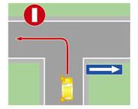 | Движение во встречном направлении по дороге с односторонним движением. | Штраф 5000 рублей или Лишение прав на срок от 4 до 6 месяцев ст. 12.16 ч.3 КоАП РФ
21 | 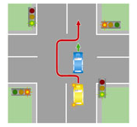 | Обгон с выездом на встречную полосу на регулируемом перекрестке. | Лишение прав на срок от 4 до 6 месяцев ст. 12.15 ч. 4 КоАП РФ При автоматической видеофиксации (без участия ИДПС) - штраф 5000 рублей
22 | 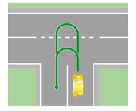 | Разворот на перекрестке. | Нарушения нет (независимо от траектории разворота)
23 | 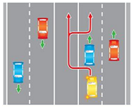 | Движение по разделительной полосе. | Штраф 500 рублей ст. 12.15 ч. 1 КоАП РФ
24 | 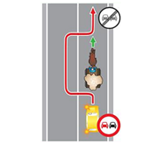 | Обгон в зоне действия знака "Обгон запрещен" тихоходных транспортных средств, мопедов и двухколесных мотоциклов без коляски через сплошную (или двойную сплошную) линию разметки. | Лишение прав на срок от 4 до 6 месяцев ст. 12.15 ч. 4 КоАП РФ При автоматической видеофиксации (без участия ИДПС) - штраф 5000 рублей
25 | 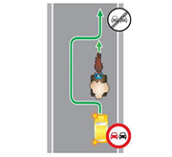 | Обгон в зоне действия знака "Обгон запрещен" тихоходных транспортных средств, мопедов и двухколесных мотоциклов без коляски. | Нарушения нет

- Сфотографируйте все элементы дороги (дефекты, препятствие, разметку, знаки), на фоне патрульной машины или инспектора, а так же по отдельности. Снимите привязку к местности (километровые столбы, мосты, тоннели, таблички с названиями улиц и номерами домов). Инспектор не вправе препятствовать этому. Сделайте около 10 фото с разных ракурсов.
- Попросите инспектора замерить ширину проезжей части. В случае отказа – сделайте запись об этом в протоколе в графе «объяснения лица…»
- Требуйте составления схемы с указанием всех обстоятельств. В случае неправильной фиксации данных – сделайте на схеме запись «не согласен». Впишите в протокол в графе «объяснения лица…» «схема не составлялась», если таковой не было или «в копии схемы отказано» - если составлялась в одном экземпляре.
- Следуйте дальнейшим рекомендациям в случае составления протокола.

